2
CicloEscolar.mx ® 2022

Ciclo escolar
2021 - 2022

EXAMEN TRIMESTRAL
BLOQUE III

Grado

Nombre del Alumno:

Fecha:
Grupo:
Grado:

Nombre de la Escuela:

MATERIA | REACTIVOS | ACIERTOS | CALIFICACIÓN
Matemáticas | 32
Español | 33
Conocimiento del Medio | 32
Vida Saludable | 10

Firma del padre o tutor: ____________________

MATEMÁTICAS pág. 1/4 Examen Trimestral Bloque III - 2 grado - CicloEscolar.mx ®
Resuelve el siguiente problema.

1 al 3.- Daniel y María salieron 3 días seguidos a vender dulces, cada día obtuvieron diferentes cantidades de dinero en billetes de $ 100, monedas de $ 10 y de $ 1.
Marca con una quien de los dos recibió más dinero cada día.
$ 524
$ 324
martes
50 de diez y 10 de uno
1 de cien y 82 de uno
lunes
3 de cien y 14 de uno
34 de diez y 8 de uno
Día
Daniel
Maria

miércoles

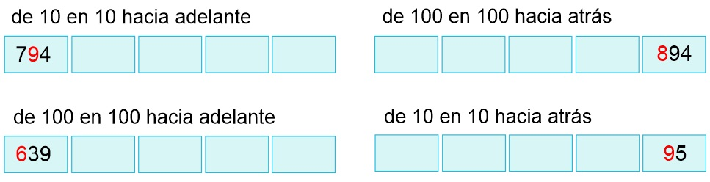
4 al 6.- Completa contando:

7 al 10.- Resuelve las operaciones.
¿Cuánto le falta a 25 para 100? _____ ¿Cuánto le falta a 800 para 1000? ____
¿Cuánto es 1000 menos 400? _____ ¿Cuánto es 100 menos 50? ________
11 y 12.- Usa las tres tarjetas para para formar los números.

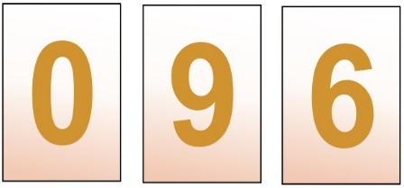
Escribe el número más grande:

Escribe el número más pequeño:

MATEMÁTICAS pág. 2/4 Examen Trimestral Bloque III - 2 grado - CicloEscolar.mx ®
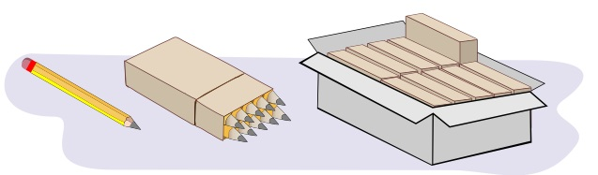
En la papelería venden lápices sueltos, en paquetes de 10 y en cajas de 10 paquetes.

13 al 16.- ¿Cuántas cajas, paquetes y lápices se necesitan para surtir los pedidos?

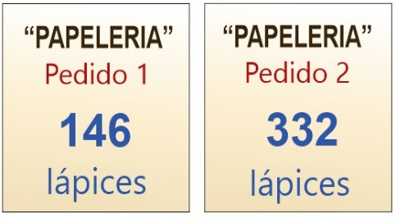

Pedido
1
2
Total
cajas

paquetes

lápices

17.- Usa la recta numérica para sumar las cantidades: 460 + 230

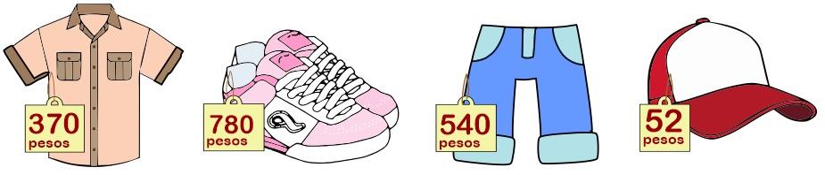
18 y 19.- Realiza las operaciones.

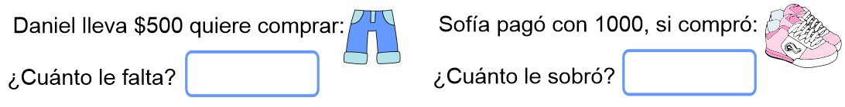

MATEMÁTICAS pág. 3/4 Examen Trimestral Bloque III - 2 grado - CicloEscolar.mx ®

Observa las imágenes.
20 al 22.- Completa la tabla. Anota el número de ruedas que tienen en total 1, 2, 3… hasta 10 triciclos.
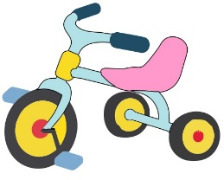
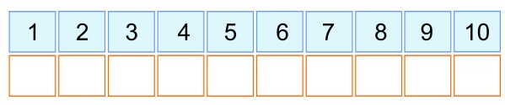

23 y 24.-. ¿Qué edad tendrán los niños en el año 2036?
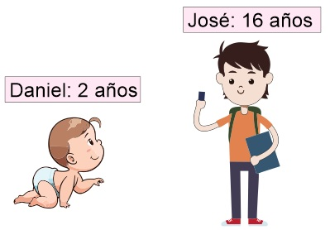

José tendrá años.

Daniel tendrá años.

25.- Cuándo Daniel cumpla 16 años. ¿qué edad tendrá José?

José tendrá años.

26.- Marca con una la pieza que falta en el jarrón.
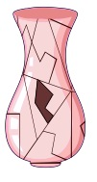
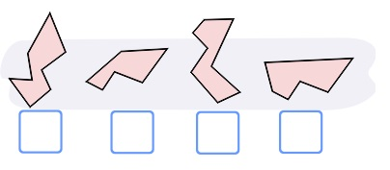

MATEMÁTICAS pág. 4/4 Examen Trimestral Bloque III - 2 grado - CicloEscolar.mx ®
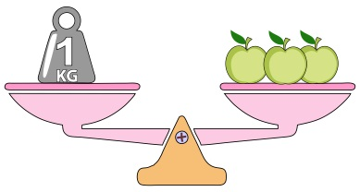
Observa la balanza y contesta las preguntas.

27 y 28.- Anota el número de manzanas que se necesitan para equilibrar las balanzas.
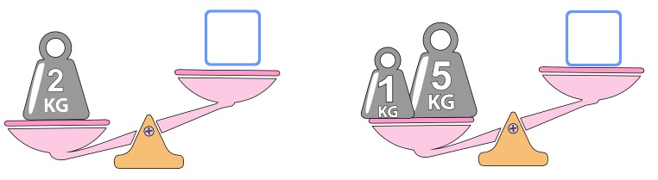

30.- ¿Cuántos manzanas necesitas para tener 7 kilos?
29.- ¿Cuánto pesarán nueve manzanas?

31.- Marca con una el objeto que puede medirse en metros.
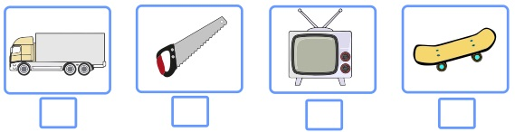

32.- Marca con una el objeto que falta en el mosaico.
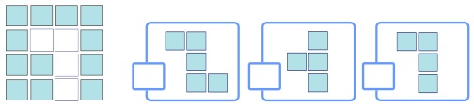

ESPAÑOL pág. 1/4 Examen Trimestral Bloque III - 2 grado - CicloEscolar.mx ®
1 al 4.- Encuentra las siguientes palabras y enciérralas.
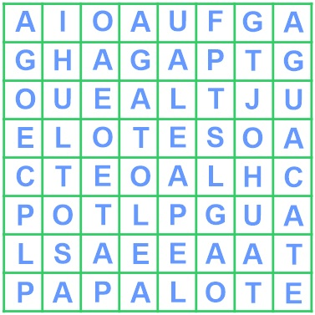
Aguacate

Atole

Elotes

Papalote

Lee con atención el siguiente texto.

Hola soy Sofía, el 5 de mayo entrevisté a mi primo Daniel. El nació en México y me contó que aprendió a hablar otro idioma porque desde pequeño se fue a vivir a Estados Unidos, y ahí todos hablan inglés. Ahora es bilingüe es decir puede hablar dos idiomas, inglés y español.
Tiene 8 años. Habla inglés con sus amigos y español con sus padres. Le encanta hablar dos idiomas porque dice que así puede hacer dos cosas al mismo tiempo, le permite leer libros y books, tener amigos y friends, disfrutar juegos y games. Al principio no entendía lo qué quería decir con eso, pero cuando me explicó, me di cuenta que tiene razón.

Marca con una palomita la respuesta correcta.
5.- ¿Cómo obtuvo Sofía la información sobre Daniel?
Le hizo una entrevista.
Le pregunto a sus amigos.

6.- ¿Qué significa ser bilingüe?
Vivir en dos países.
Hablar dos idiomas.

ESPAÑOL pág. 2/4 Examen Trimestral Bloque III - 2 grado - CicloEscolar.mx ®
7 al 11.- Marca con una palomita las preguntas que se pueden responder con la entrevista que Sofía le hizo a Daniel.

¿Cómo se llama la lengua que habla?
¿Cómo aprendió a hablarla?
¿Cuál es su comida favorita?
¿Con quien habla en esa lengua?
¿Cómo se llama su escuela?
¿Cuántos años tiene?
¿Le gusta hablar en ese idioma?
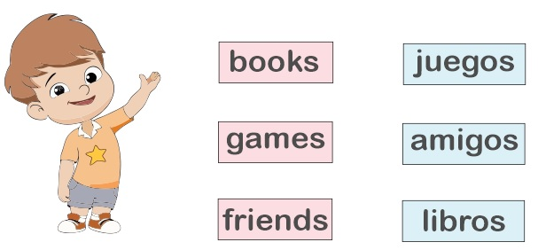
12 al 14.- Relaciona las palabras en inglés con su significado en español.

15 al 17.- Relaciona las palabras en náhuatl con la imagen que le corresponde.
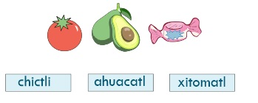

18.- Escribe el nombre de un juego tradicional mexicano.

ESPAÑOL pág. 3/4 Examen Trimestral Bloque III - 2 grado - CicloEscolar.mx ®
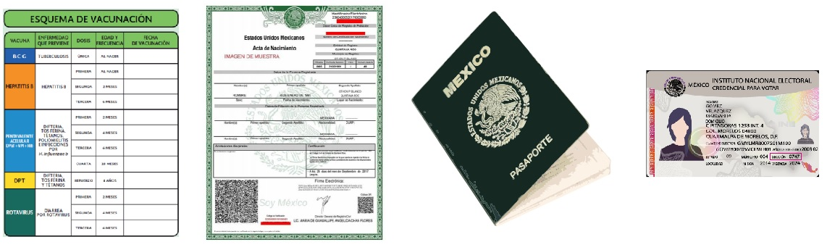
19.- Circula la imagen que corresponde con un Acta de Nacimiento.

20 al 23.- De los siguientes datos marca con una los que se pueden encontrar en tu acta de nacimiento y con los que no.

Mi nombre. Nombre de mis abuelos.
Nombre de mis padres. Nombre de mis amigos.
Número telefónico. Lugar de nacimiento.

24 y 25.- Encierra con un círculo la palabra bien escrita, con c o con qu.
correr

quorrer

cerer

querer

cuadro

quadro

mosquito

moscito

26 y 27.- Completa las palabras.
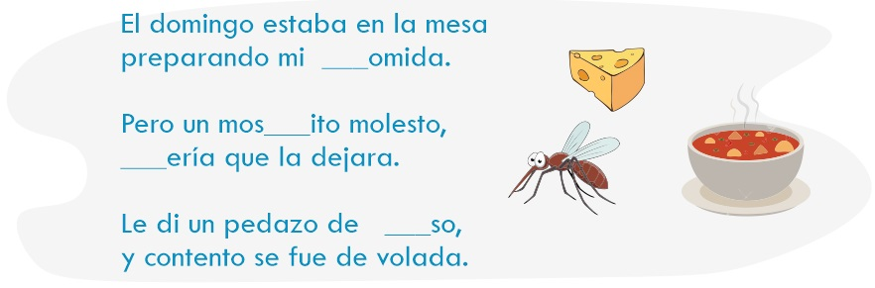
.

ESPAÑOL pág. 4/4 Examen Trimestral Bloque III - 2 grado - CicloEscolar.mx ®
28.- Marca con una la respuesta correcta.
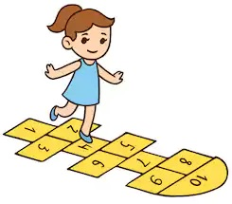
Juego del Avión o bebe leche.

¿Cuándo pierde su turno cada jugador?

Pierde turno si pisa raya.

Pierde turno si abre los ojos.

29.- Marca con una las características de una obra de teatro.
Dicen las noticias de la semana.

Hay acotaciones.

Contiene una historia para ser representada por actores.

rep
El texto está escrito para que los actores digan sus diálogos.

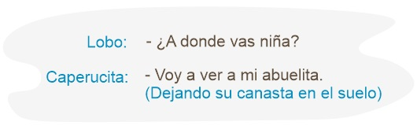
30.- Subraya la acotación del siguiente dialogo.

31 al 33.- Escribe las letras g o gu que faltan en cada palabra.
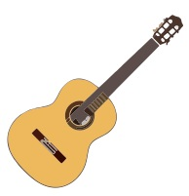

___ato.
___itarra
___orra.

Conocimiento del Medio pág. 1/4 Examen Trimestral Bloque III - 2 grado - CicloEscolar.mx ®
1.- Marca con una cuál de las siguientes es una actividad recreativa.
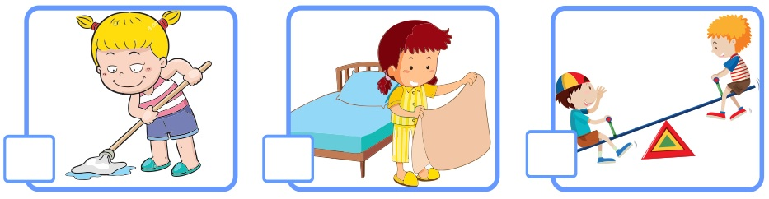

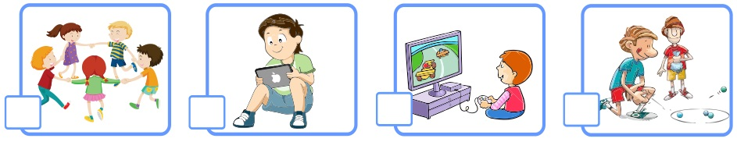
2 al 5.- Marca con una las diversiones de antes y con una las diversiones de ahora.

6.- ¿Qué es una actividad recreativa?
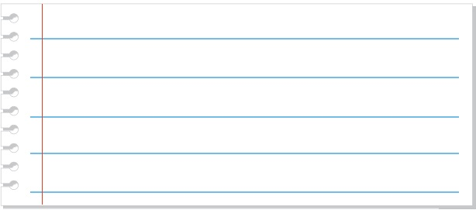

7.- Marca con una lo que se puede percibir con el olfato.
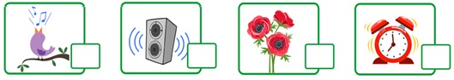

8.- Marca con una lo que se puede percibir con el gusto.
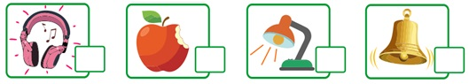

Conocimiento del Medio pág. 2/4 Examen Trimestral Bloque III - 2 grado - CicloEscolar.mx ®
9.- Encierra la parte del cuerpo con la que percibimos los olores.
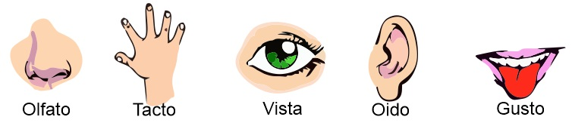

10 al 12.- Escribe el sabor principal de cada alimento: salado, dulce o amargo.
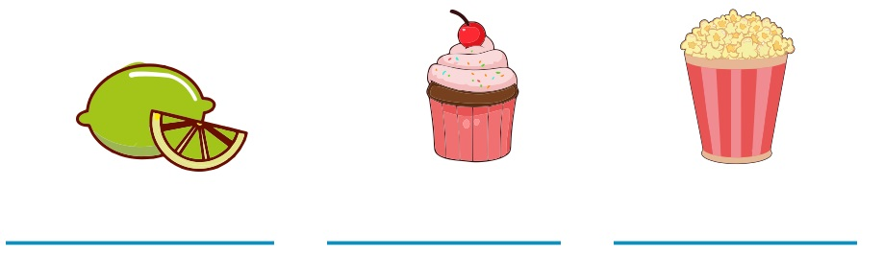

13 y 14.- Encierra los sentidos que te permiten identificar los sabores.

15.- Marca con una la imagen en la que los niños cuidan su sentido del gusto.
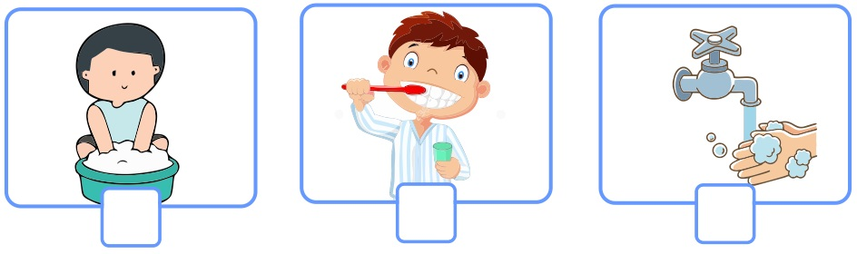

16.- ¿Cómo puedes cuidar tu sentido del olfato?

Conocimiento del Medio pág. 3/4 Examen Trimestral Bloque III - 2 grado - CicloEscolar.mx ®
17.- Marca con una el objeto en el que hay un gas.
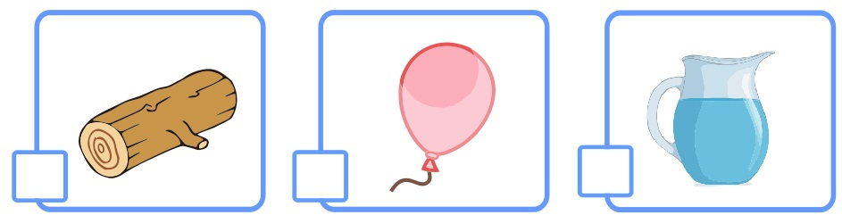

18 al 20.- Escribe sólido, líquido o gas, en el lugar que le corresponde.
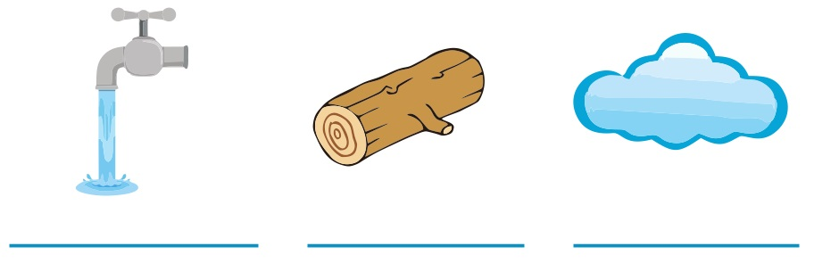

Marca con una la respuesta correcta.
21.- ¿Qué objetos o materiales toman la forma del recipiente que los contiene?

Los líquidos.

Los sólidos.

Los gases.

Es gas.

Es líquido.

22.- ¿Qué tipo de objeto o material es el aire que respiramos?

Es sólido.

Conocimiento del Medio pág. 4/4 Examen Trimestral Bloque III - 2 grado - CicloEscolar.mx ®

23 al 26.- Relaciona con una línea las estaciones del año con sus características.
Empieza a aumentar la temperatura, algunas plantas florecen.

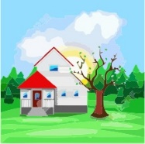
Otoño
Primavera
Verano
Invierno
Hace más calor y llueve mucho; las plantas crecen más rápido.

Hace menos calor, las hojas de algunos árboles se amarillean y caen. Llueve con menos frecuencia.

Hace mucho frio, casi no florecen plantas, en algunos lugares cae nieve.

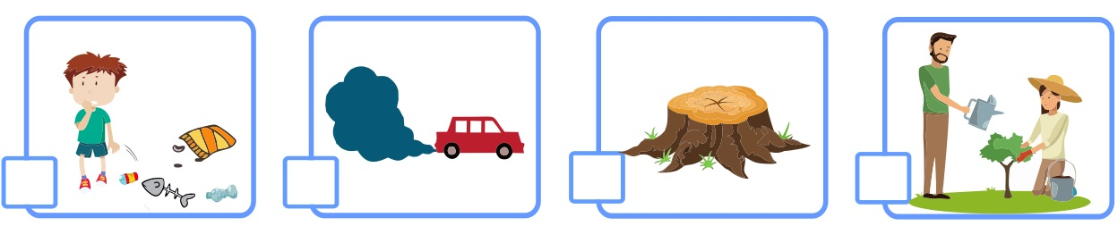
27 al 29.- ¿Qué acciones de las personas afectan el medio?

30 al 32.- Escribe tres acciones para proteger el medio.

Vida Saludable página 1 de 2 2do grado - CicloEscolar.mx ® BIII
Marca con una la respuesta correcta.
1.- ¿Qué enfermedad respiratoria es causada por el coronavirus SARS-Cov-2?

2 y 3.- ¿Qué estrategias se han implementado para combatir el Covid-19?
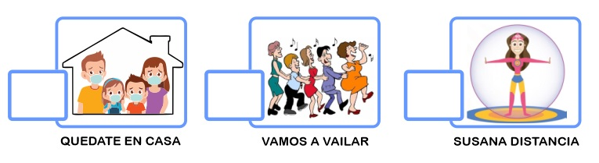

4 al 6.- Son acciones útiles para prevenir el Covid-19
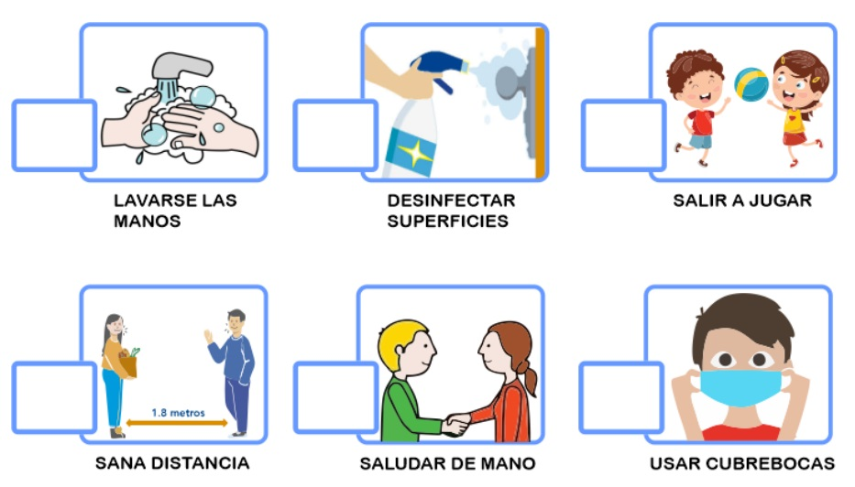

Vida Saludable página 2 de 2 2do grado - CicloEscolar.mx ® BIII
Marca con una la respuesta correcta.
7 al 9.- Son algunos síntomas que puede causar la enfermedad de Covid-19
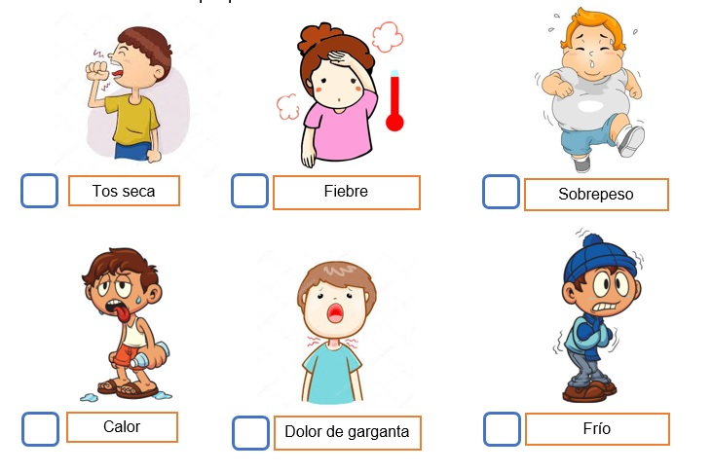

10.- Es un ejemplo de sana distancia.

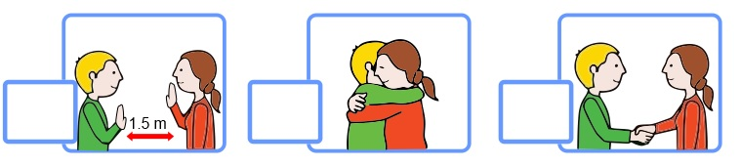

CicloEscolar.mx ® 2021-2022
Este examen fue elaborado exclusivamente para www.cicloescolar.mx.
Examen Trimestral Bloque III Segundo grado Ciclo escolar 2021-2022 por https:/www.cicloescolar.mx se distribuye bajo una Licencia Creative Commons Atribución-NoComercial-SinDerivadas 4.0 Internacional.

Visita: https://www.cicloescolar.mx

Este examen fue elaborado exclusivamente para www.cicloescolar.mx.
Si utilizas estos materiales en tu página web deberás atribuir autoría a cicloescolar.mx
E incluir un código en el post o entrada donde compartes los materiales de cicloescolar.mx
<a href=" https://www.cicloescolar.mx/2021/08/examenes-de-primaria-2021-2022.html " >Exámenes de Primaria 2021-2022 por CicloEscolar.mx</a>

